

Colegio Nuestro Tiempo
RBD 14.507-6
Guía articulada de Historia y Geografía con Orientación
1° Básico
15° semana

NOMBRE____________________________________________________CURSO:_____________
OBJETIVOS DE APRENDIZAJE HISTORIA Y ORIENTACIÓN | Reconocer la empatía como una habilidad positiva para vivir en comunidad.

A LOS PADRES: Esta semana trabajaremos el valor de la empatía en la comunidad a través de un cuento. Solicito a los padres y apoderados, buscar un momento tranquilo y disfrutar de la lectura, también es una instancia para que compartan en familia. Como siempre al responder las preguntas elaboren un borrador para el niño y siempre escriban las respuestas de la misma manera en que fueron respondidas oralmente por el niño. La argumentación también es una habilidad que desarrollará con el tiempo, solo deben practicar.

¿QUÉ ES LA EMPATÍA?
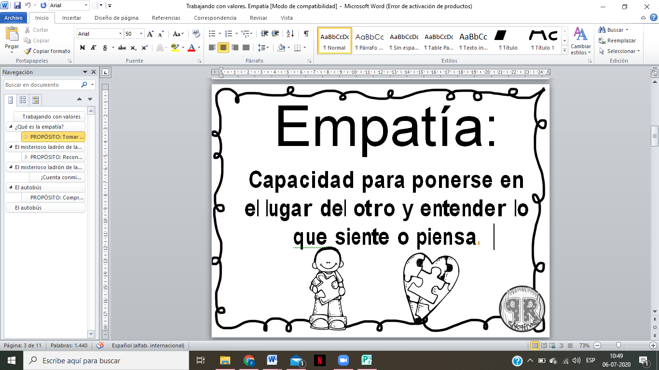

Lee con atención el siguiente cuento



El misterioso ladrón de ladrones

Pedro Pablo Sacristán
Caco Malako era ladrón de profesión. Robaba casi cualquier cosa, pero era tan hábil que nunca lo habían atrapado. Así que hacía una vida completamente normal, y pasaba por ser un respetable comerciante. Robara poco o robara mucho, Caco nunca se había preocupado demasiado por sus víctimas; pero todo eso cambió la noche que robaron en su casa.

Era lo último que habría esperado, pero cuando no encontró muchas de sus cosas, y vio todo revuelto, se puso verdaderamente furioso, y corrió todo indignado a contárselo a la policía. Y eso que era tan ladrón, que al entrar en la comisaría sintió una alergia tremenda, y picores por todo el cuerpo.

¡Ay! ¡Mucha rabia daba sentirse robado siendo él mismo el verdadero ladrón del barrio! Caco comenzó a sospechar de todo y de todos. ¿Sería Don Tomás, el panadero? ¿Cómo podría haberse enterado de que Caco le quitaba dos pasteles todos los domingos? ¿Y si fuera Doña Emilia, que había descubierto que llevaba años robándole las flores de su ventana y ahora había decidido vengarse de Caco? Y así con todo el mundo, hasta tal punto que Caco veía un ladrón detrás de cada sonrisa y cada saludo.

Tras unos cuantos días en que apenas pudo dormir de tanta rabia, Caco comenzó a tranquilizarse y olvidar lo sucedido. Pero su calma no duró nada: la noche siguiente ¡volvieron a robarle mientras dormía!
Rojo de ira, volvió a hablar con la policía, y viendo su insistencia en atrapar al culpable, le propusieron instalar una cámara en su casa para pillar al ladrón con las manos en la masa. Era una cámara modernísima que aún estaba en pruebas, capaz de activarse con los ruidos del ladrón, y seguirlo hasta su guarida.

Pasaron unas cuantas noches antes de que el ladrón volviera a actuar. Pero una mañana muy temprano el inspector llamó a Caco entusiasmado:
- ¡Venga corriendo a ver la cinta, señor Caco! ¡Hemos pillado al ladrón!
Caco saltó de la cama y salió volando hacia la comisaría. Nada más entrar, diez policías se le echaron encima y le pusieron las esposas, mientras el resto no paraba de reír alrededor de un televisor. En la imagen podía verse claramente a Caco Malako sonámbulo, robándose a sí mismo, y ocultando todas sus cosas en el mismo escondite en que había guardado cuanto había robado a sus demás vecinos durante años... casi tantos, como los que le tocaría pasar en la cárcel.

Después de leer el cuento, contesta las siguientes preguntas oralmente y con ayuda de un adulto escribe las respuestas.

- ¿Cómo crees que se sintió el ladrón cuando lo robaron?

- ¿Cómo crees que se sentían las personas a las que él les robaba?

- ¿Crees que su enojo estaba justificado?

- ¿Alguna vez hiciste algo que haga sentir triste o enojado a alguien? Descríbelo

- ¿Cómo te sentirías si te hicieran lo que tú hiciste? Dibújalo. Ocupa las expresiones que aprendimos en semanas anteriores.

2. Rellena los corazones con las palabras que te gusta recibir en el corazón completo y con aquellas que no, en el corazón roto.






¿Cuáles son las palabras que me gusta
que me digan?

¡Tú no eres mi amigo!
¡Gracias!
¡Lo hiciste muy bien!
¡Que feo!

¡Perdóname!
¡Tú no juegas!
¡Cuenta conmigo!
¡Me enorgulleces!

